**复旦大学张永振课题组发表Nature论文揭示新型冠状病毒2019-nCoV与中国正在爆发的人类呼吸道疾病有关**

2020年2月4日讯/生物谷BIOON/---严重急性呼吸综合征（SARS）和寨卡（Zika）等新兴传染病对公共卫生构成了重大威胁。尽管进行了广泛的研究，但是如何、何时和何地出现新疾病仍然具有相当大的不确定性。最近在中国湖北省武汉市报道了一种严重的呼吸系统疾病。自第一位患者于2019年12月12日住院以来，截至2020年1月25日，已报道了至少1975例病例。流行病学调查提示着此次疫情爆发与武汉的一家海鲜市场有关。   
  
在一项新的研究中，来自中国复旦大学、中国疾病预防控制中心、华中科技大学和武汉市疾病预防控制中心的研究人员研究了一名在这家海鲜市场工作的患者，该患者于2019年12月26日入住武汉市中心医院，出现了严重的呼吸综合征，包括发烧、头晕和咳嗽。相关研究结果于2020年2月3日在线发表在Nature期刊上，论文标题为“A new coronavirus associated with human respiratory disease in China”。重要的是，Nature期刊在2020年1月7年收到这篇论文的手稿，1月28日就接受了这篇论文，并以“加快评审文章（Accelerated Article Preview）”的形式在线发表了这篇论文。论文通讯作者为复旦大学公共卫生学院张永振（Yong-Zhen Zhang）教授。  
  
这名接受研究的患者是一名41岁的男性，无肝炎、结核病和糖尿病病史。他在病发六天后即2019年12月26日入住武汉市中心医院。这名患者在就诊一周后就出现发烧、胸闷，无力咳嗽、疼痛和虚弱。心血管、腹部和神经系统检查均正常。观察到轻度的淋巴细胞减少（每立方毫米少于900个细胞），但在全血细胞计数（CBC）测试中，白细胞和血小板计数正常。在血液化学测试中，观察到C反应蛋白（CRP，血液41.4 mg/L，参考范围0～6 mg/L）升高，并且天冬氨酸转氨酶、乳酸脱氢酶和肌酸激酶的水平略有升高。动脉血气（ABG）测试显示这名患者患有轻度低氧血症，血氧水平为67mmHg。在入院的第一天（发病后第6天），胸部X线照片异常，伴有气腔阴影，如磨玻璃样阴影（ground glass opacity），双肺局灶性实变和斑片状实变。CT扫描显示双侧局灶性实变、大叶性实变和斑片状实变，尤其是下肺。胸部X线照片显示入院后第5天（发病后第11天）双侧弥漫性斑块状的模糊阴影。  
  
通过商业病原体抗原检测试剂盒开展的初步病原学调查排除了流感病毒、肺炎衣原体和肺炎支原体的存在，并利用PCR进行了确认。其他常见的呼吸道病原体，包括腺病毒，通过qPCR测试也是阴性。尽管进行了抗生素、抗病毒药物和糖皮质激素的联合治疗，但是这名患者表现出呼吸衰竭，并接受了高流量无创通气。在治疗三天后，这名患者的病情没有改善，被送进了重症监护室（ICU）。这名患者入院6天后被转移到武汉的另一家医院接受进一步治疗。  
  
武汉市疾病预防控制中心流行病学调查显示，这名患者在当地的一家室内海鲜市场工作。值得注意的是，除鱼类和贝类外，在这次疫情开始之前，这家海鲜市场上还出售各种活的野生动物，包括刺猬、獾、蛇和鸟类（斑鸠），以及动物尸体和动物肉。没有蝙蝠在销售。尽管这名患者可能与这家海鲜市场上的野生动物接触过，但是他回忆说，他没有接触活禽。

为了研究与这种疾病相关的可能病原体，这些研究人员收集了支气管肺泡灌洗液（BALF）并进行了深度宏转录组测序。这名患者的临床样本在上海公共卫生临床中心的生物安全3级实验室中进行处理。从200μl BALF样本中提取总RNA，并使用Illumina MiniSeq进行双端（150 bp）测序，从而构建出宏转录组文库。他们总共产生了56565928个读取序列（sequence read），从头开始组装这些读取序列并筛选潜在的病原体。在利用Megahit组装出的384096个片段重叠群（contig）中，最长的片段重叠群（30474个核苷酸[nt]）具有很高的丰度，并且与之前在中国采样获得的蝙蝠SARS样冠状病毒分离株bat-SL-CoVZC45（GenBank登录号MG772933）具有密切的亲缘关系，核苷酸序列同一性为89.1％。这种新型病毒的基因组序列及其末端分别通过RT-PCR9和5'/3' RACE Kit（TaKaRa）加以确定和确认。它被命名为WH-Human 1冠状病毒（WHCV，也被称为2019-nCoV）。它的全基因组序列（29903 nt）的GenBank登录号为MN908947。将这些RNA测序（RNA-seq）数据与这种组装出的WHCV完整基因组进行重新映射导致123613个读取片段发生组装，并且在平均深度为6.04X（范围：0.01X-78.84X）的条件下可实现99.99％的基因组覆盖率。定量PCR（qPCR）估计BALF样本中的病毒载量为3.95×108拷贝/mL。   
  
通过与β冠状病毒属的两个代表性成员---人类起源的冠状病毒（SARS-CoV Tor2，AY274119）和蝙蝠起源的冠状病毒（Bat-SL-CoVZC45，MG772933）---进行序列比对，这些研究人员描述了WHCV的病毒基因组结构特征。基于这种序列比对和开放阅读框（ORF），对WHCV的非翻译区（UTR）和ORF进行了定位。WHCV病毒基因组类似于这两种冠状病毒（图1），它的基因次序为：5'-replicase ORF1ab-S-envelope(E)-membrane(M)-N-3'。WHCV具有典型的β冠状病毒的5'和3'末端序列，5'末端有265 nt，3'末端有229 nt。这个预测的WHCV ORF1ab基因（编码复制酶）长度为21291 nt，包含16个预测的非结构蛋白（NSP），随后是（至少）13个下游ORF。此外，WHCV和SARS-CoV在nsp1中具有一个高度保守的结构域（LLRKNGNKG：氨基酸122-130）。WHCV的S、ORF3a、E、M和N基因的预测长度分别为3822 nt、828 nt、228 nt、669 nt和1260 nt。除了Sarbecovirus亚属的所有成员都具有这些ORF区域之外，WHCV与SARS-CoV之所以相类似是因为它携带一个预测的位于M基因（编码包膜蛋白的ORF）和N基因之间的ORF8基因（长度为366 nt）。WHCV ORF的功能是根据已知的冠状病毒序列预测的。与SARS CoV Tor2类似的是，一个前导转录调控序列（TRS）和9个假定的TRS可以很容易地在WHCV ORF的5’端上游鉴定出来，其中假定的保守性TRS核心序列以两种形式---ACGAAC和CUAAAC---之一出现。

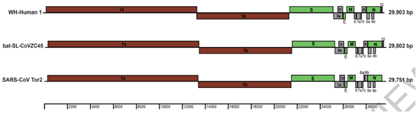

图1. SARS-CoV、WHCV和包括Tor2和CoVZC45在内的SARS样冠状病毒的基因组结构。图片来自Nature, 2020, doi:10.1038/s41586-020-2008-3。

为了确定WHCV与先前鉴定的冠状病毒之间的进化关系，这些研究人员基于整个基因组序列的核苷酸序列、非结构蛋白基因ORF1a和ORF1b以及S、E、M和N基因编码的主要结构蛋白，估算了系统进化树（图2）。在所有系统进化树中，WHCV与Sarbecovirus亚属的成员（包括导致2002-2003年全球SARS 疫情的SARS-CoV）以及从蝙蝠中采集的许多SARS样冠状病毒簇集在一起。然而，根据所使用的基因不同，WHCV在Sarbecovirus亚属内的拓扑位置发生变化，这提示着这组病毒在过去发生了重组事件（图2）。具体而言，在S基因系统进化树中，WHCV与蝙蝠冠状病毒bat-SL-CoVZC45存在最为密切的亲缘关系，氨基酸一致性为82.3％，而与SARS-CoV的氨基酸一致性大约为77.2％）；在ORF1b系统进化树中，WHCV下降至Sarbecovirus亚属内的基础位置（图2）。这种拓扑划分（topological division）可能反映了蝙蝠病毒Sarbecovirus之间发生的重组事件，也在利用复制酶多蛋白pp1ab的保守结构域估算的系统进化树中观察到。

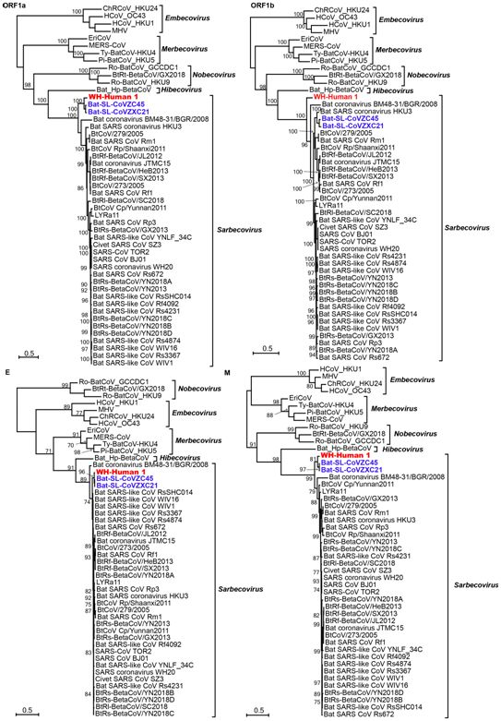

图2. WHCV及相关冠状病毒的ORF1a、ORF1b、E基因、M基因核苷酸序列的最大似然系统进化，图片来自Nature, 2020, doi:10.1038/s41586-020-2008-3

为了更好地了解WHCV感染人类的潜力，将它的刺突蛋白（S）的受体结合结构域（RBD）与SARS-CoV和蝙蝠SARS样冠状病毒中的RBD进行了比较。WHCV的RBD序列与SARS-CoV的RBD序列（氨基酸一致性为73.8％～74.9％）和包括毒株RB4874、Rs7327和Rs4231在内的能够利用人ACE2受体进入细胞的SARS样冠状病毒（氨基酸一致性为75.9％～76.9％）存在更为密切的亲缘关系。此外，WHCV RBD仅比SARS-CoV RBD长一个氨基酸。相反，与SARS-CoV相比，包括毒株Rp3在内的不能使用人ACE211的其他蝙蝠SARS样冠状病毒在473-477和460-472位点发生氨基酸缺失。先前确定的与人ACE2（PDB 2AJF）结合在一起的SARS-CoV RBD的晶体结构显示，区域473-477和460-472与人ACE2直接相互作用，因此可能在确定物种特异性中起着重要的作用。  
  
这些研究人员使用SWISS-MODEL服务器进行蛋白同源性建模来预测WHCV、Rs4874和Rp3 RBD结构域的三维蛋白结构，并将它们与SARS-CoV RBD结构域的晶体结构（PDB 2GHV）进行了比较。与序列比对相一致的是，WHCV和Rs4874 RBD结构域的预测蛋白结构与SARS-CoV的RBD结构域存在密切的亲缘关系，但与Rp3 RBD结构域的预测蛋白结构不同。此外，相比于可以结合唾液酸的其他人类冠状病毒（HKU1和OC43），WHCV S蛋白的N末端与SARS-CoV S蛋白的N末端更相似。总之，WHCV和SARS-CoV RBD结构域在氨基酸序列和预测的蛋白结构方面存在高度相似性，这就表明WHCV可能有效地利用人ACE2作为细胞进入受体，从而潜在地促进人与人之间的传播。  
  
为了进一步表征Sarbecovirus病毒的进化史中发生的推定重组事件，这些研究人员使用了重组检测程序v4（Recombination Detection Program v4, RDP4）分析了WHCV和四种代表性冠状病毒---蝙蝠SARS样冠状病毒 Rp3，CoVZC45，CoVZXC21和SARS-CoV Tor2---的全基因组序列。尽管相似性图提示着WHCV和SARS-CoV或SARS样冠状病毒之间可能发生重组事件，但没有明显的证据表明整个基因组都发生重组。然而，在WHCV和SARS-CoV和蝙蝠SARS样冠状病毒（WIV1和RsSHC014）的S基因中检测到一些在过去发生重组事件的证据（p<3.147×10-3 to p<9.198×10-9），而且相似性图提示着在将WHCV S基因分为三个区域的核苷酸1029和1652处存在重组断裂点（图3）。在片段（nt 1～1029）和片段（nt 1652至S基因序列末端）的系统进化树中，WHCV与蝙蝠冠状病毒Bat-SL-CoVZC45和Bat-SL-CoVZXC21存在最为密切的亲缘关系，而在片段（nt 1030～1651）的系统进化树中，WHCV与能够直接人际传播的SARS-CoV和蝙蝠SARS样冠状病毒（WIV1和RsSHC014）划分在一起。尽管这些重组事件似乎在Sarbecovirus病毒中比较常见，但没有证据表明重组促进了WHCV的出现。

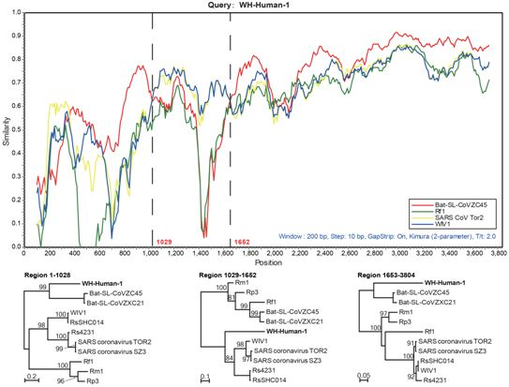

图3.Sarbecovirus病毒的S基因可能发生的重组事件，图片来自Nature, 2020, doi:10.1038/s41586-020-2008-3。

冠状病毒与人类的许多传染病疫情有关，包括2002～2003年的SARS和20121年的MERS。其他的四种冠状病毒---人类冠状病毒HKU1、OC43、NL63和229E---也与呼吸系统疾病有关。尽管自2005年以来在中国在包括蝙蝠在内的哺乳动物中广泛发现了SARS样冠状病毒，但是感染人类的冠状病毒的确切来源仍不清楚。  
  
在这篇论文中，这些研究人员从中国武汉市一名患有严重呼吸系统疾病的患者的BALF样本中描述了一种新型冠状病毒：WHCV（2019-nCoV）。系统进化树分析表明WHCV是β冠状病毒属（Sarbecovirus亚属）中的一种新型病毒，因此与SARS-CoV1表现出一些基因组和系统进化相似性，尤其是在RBD中。2019-nCoV与SARS-CoV之间存在的基因组和临床相似性，以及它在临床样本中的大量存在，为WHCV与武汉市正在发生的呼吸道疾病疫情之间存在关联性提供了证据。尽管仅从一名患者中分离出这种病毒不足以得出导致呼吸道症状的结论，但是这些发现已在其他患者中得到独立证实。  
  
蝙蝠中多种SARS样冠状病毒的鉴定导致人们认为这些动物是这些病毒的天然宿主。尽管在中国的蝙蝠中广泛发现了SARS样冠状病毒，但尚未记录到与SARS-CoV相同的病毒。值得注意的是，WHCV与蝙蝠冠状病毒存在最为密切的亲缘关系，甚至在nsp7和E蛋白方面与Bat-SL-CoVZC45表现出100％的氨基酸相似性。因此，这些数据表明蝙蝠可能是WHCV的宿主。但是，由于首次报道这种疾病时这家海鲜市场上有多种动物在出售，因此需要开展更多的研究工作来确定WHCV的天然宿主和中间宿主。（生物谷 Bioon.com）  
  
**参考资料：**  
  
**Fan Wu et al.** [**A new coronavirus associated with human respiratory disease in China**](https://www.nature.com/articles/s41586-020-2008-3)**. Nature, 2020, doi:10.1038/s41586-020-2008-3.**